Presseinformation

Zipperlein am Dachfenster: Wenn’s quietscht oder klemmt hilft meist schon eine kleine Reparatur

Nachhaltiger und schonender Umgang mit Ressourcen / Angebot binnen 24 Stunden, Umsetzung bereits zehn Tage nach Materialeingang / 30 Standorte und 70 Service-Techniker sorgen bundesweit für kürzeste Wartezeiten

Pliezhausen, 24. April 2023. Es quietscht, es knarzt, es klemmt: Dieses Schicksal teilen zahlreiche Dachfenster in Deutschland. Kein Wunder, sind sie doch permanent extremen Witterungsbedingungen ausgesetzt. Die Lösung vieler Dachfenster-Probleme liegt allerdings nahe: Eine regelmäßige Wartung und eine gelegentliche Reparatur einzelner Teile halten auch in die Jahre gekommene Dachfenster noch lange in Schuss. Dienstleister wie TLS-Dachfenster aus Pliezhausen bei Stuttgart versprechen schnelle Abhilfe.

„Wenn Dachfenster Geräusch machen, die einem die Nackenhaare zu Berge stehen lassen, wird es Zeit, die Profis zu rufen. Spätestens dann!“, weiß Dr. Claus-Peter Fritz, Geschäftsführer von TLS-Dachfenster. Auch Tauwasser am Scheibenrand und sogar eindringendes Regenwasser sind typische Dachfenster-Krankheiten, die im Laufe der Jahre entstehen. „Das klingt alles erstmal gar nicht gut, im wahrsten Sinne des Wortes. Doch meistens sind auch diese Zipperlein kein Grund für ernsthafte Sorgen. Denn in 90 Prozent der Fälle können mit ein bisschen Pflege und der Reparatur kaputter Bestandteile, vielleicht dem Austausch einzelner Ersatzteile, auch ältere Fenster noch lange erhalten werden“, sagt Dr. Fritz.

Nachhaltiger und schonender Umgang mit Ressourcen
Reparatur statt Austausch, das ist das Credo von TLS-Dachfenster. „Auf diese Weise gehen wir sparsam und nachhaltig mit den uns zur Verfügung stehenden Ressourcen um. Mit dem Budget unserer Kunden ebenso wie mit der Umwelt, denn wir vermeiden Müll und verbrauchen weniger Rohstoffe, weil ein Ersatzteil nun mal weniger neues Material benötigt als ein komplett neues Fenster.“ Außerdem sei eine Reparatur erheblich günstiger als der Tausch eines alten gegen ein neues Dachfenster. „Und schneller geht eine Reparatur natürlich auch“, so der Experte.

Angebot binnen 24 Stunden, Umsetzung bereits zehn Tage nach Materialeingang
Schnelligkeit ist auch das Stichwort, wenn es um den Service von TLS-Dachfenster geht: Wer eine Reparatur oder eine andere Dienstleistung rund ums Dachfenster benötigt, erhält binnen 24 Stunden ein Reparatur-Angebot, ein Austausch-Angebot kommt am nächsten Werktag. Um dieses Tempo anbieten zu können, hat TLS das Online-Portal Dachfenster Service-Profi24 entwickelt. Dort finden Interessenten einen Fragebogen, den sie in wenigen Minuten online ausfüllen und absenden können. „Wir benötigen Angaben zum Hersteller und der Art des vorhandenen Produkts, zum Problem und der gewünschten Lösung. Dafür bieten wir eine Reihe von Antwortmöglichkeiten an, die der Kunde einfach auswählen und anklicken kann. Das dauert in der Regel keine zehn Minuten“, erklärt Dr. Fritz. So ist die Angebotseinholung 24 Stunden am Tag, sieben Tage die Woche möglich, bequem auch am Wochenende. Bei Auftragserteilung schreitet TLS spätestens zehn Tage nach Materialeingang zur Tat und setzt die vereinbarten Leistungen um.

30 Standorte und 70 Service-Techniker sorgen bundesweit für kürzeste Wartezeiten
Die einzig mögliche Einschränkung dabei: „Auf Lieferengpässe seitens der Hersteller haben wir keinen Einfluss. So hat zum Beispiel der Krieg gegen die Ukraine Auswirkungen auf die Verfügbarkeit von Rohstoffen oder Bauteilen“, erklärt Dr. Fritz. Was jedoch auf Lager ist, wird von den bundesweit 70 regionalen Servicetechnikern sofort verarbeitet. „Unser Lager an originalen Ersatzteilen der Hersteller aller gängigen Marken dürfte das größte in Deutschland sein. So stellen wir nicht nur die schnelle Umsetzung, sondern auch Hersteller-Qualität sicher.“

Wer dem Leiden seiner Dachfenster ein Ende bereiten und eine persönliche Beratung vom Fachmann in Anspruch nehmen möchte, erhält diese bei der TLS-Hotline unter Telefon 07127 9296-435. Anfragen können auch per E-Mail an info@tls-dachfenster.de geschickt oder direkt online angefragt werden: https://tls-dachfenster-service.de/reparatur-check/#formular.

Fotobogen

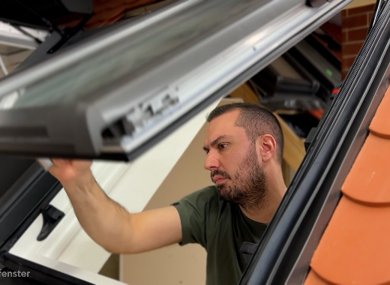

Foto: TLS_DF quietscht

Bildunterschrift:
Dachfenster sind im Laufe ihres Lebens extremen Witterungsbedingungen ausgesetzt. Kein Wunder also, dass sie irgendwann anfangen, zu quietschen, zu knarzen oder zu klemmen. Eine regelmäßige Wartung und gelegentliche Reparatur einzelner Teile schafft kostengünstig und ressourcenschonend Abhilfe.
Quelle: TLS-Dachfenster

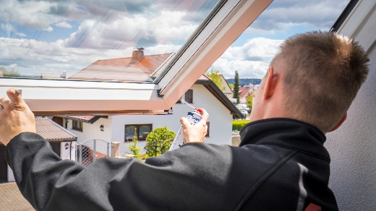

Foto: TLS_Reparatur02

Bildunterschrift:
Oft fehlt nur ein Tropfen Öl an der richtigen Stelle, manchmal muss eine Dichtung oder ein Teil des Beschlags ausgetauscht werden, damit ein Dachfenster wieder einwandfrei funktioniert. Schon kleine und kostengünstige Maßnahmen können die Lebensdauer des Bauteils Dachfenster erheblich verlängern.
Quelle: TLS-Dachfenster

Über TLS-Dachfenster
TLS-Dachfenster ist eine Marke der WR-Kundendienst GmbH & Co. KG. Dreh- und Angelpunkt ist die Zentrale in Pliezhausen in der Nähe von Stuttgart: Dort werden alle Kundenanfragen angenommen und direkt bearbeitet. Aufträge werden an einen von bundesweit 70 regionalen Technikern weitergeleitet, der die Terminkoordination und weitere Kommunikation mit dem Kunden übernimmt. Auch Angebote und Materiallieferungen werden von der Zentrale aus verschickt. Egal ob Reparatur, Austausch, Zubehör oder Wartung, TLS-Dachfenster ist DER Ansprechpartner, wenn es um Dachfenster geht. TLS-Dachfenster ist Roto Profipartner und ein zertifizierter „VELUX Experte“. Darüber hinaus bietet TLS-Dachfenster seine Services auch für Dachfenster von Braas und Lideko an. Informationen unter www.TLS-Dachfenster.de.

